桂林市第十八中学14级高一下学期期中考试卷
物 理
注意：1、本试卷分第Ⅰ卷（选择题）和第Ⅱ卷（非选择题）两部分，满分100 分。考试时间：90分钟 。答卷前，考生务必将自己的姓名和考号填写或填涂在答题卷指定的位置，将条形码张贴在指定位置。
2、选择题答案用2B铅笔把答题卡上对应题目的答案标号涂黑；如需改动，用橡皮擦干净后，再选涂其他答案；不能答在试题卷上。
3、主观题必须用黑色字迹的钢笔或签字笔在答题卷上作答，答案必须写在答题卷各题目指定区域内的相应位置上，超出指定区域的答案无效；如需改动，先划掉原来的答案，然后再写上新的答案。
第Ⅰ卷﹙选择题，共46分﹚
一、单项选择题：（10小题，每小题3分，共30分。每小题中只有一个正确选项，不选、错选或多选均得零分。）
1. 关于曲线运动的理解，下列说法正确的是：
A.曲线运动一定是变速运动 B.曲线运动可能是匀速运动
C.曲线运动的速度方向可能不变 D.曲线运动的速度大小和方向一定同时改变
2．关于重力做功与重力势能变化的关系，下列说法中正确的是：
A.如果物体高度降低，则重力对物体做正功，物体的重力势能增加
B.如果物体高度降低，则重力对物体做负功，物体的重力势能减少
C.如果物体高度升高，则重力对物体做正功，物体的重力势能减少
D.如果物体高度升高，则重力对物体做负功，物体的重力势能增加
3. 下列哪些现象是为了防止物体产生离心运动：
①汽车转弯时要限制速度 ②转速很高的砂轮半径不能做得太大。
③在修筑铁路时，转弯处轨道的内轨要低于外轨④洗衣机脱水工作。
A．①②③ B．②③④ C． ①②④ D．①③④
4．物体做平抛运动的飞行时间取决于物体的：
A．质量 B．初速度 C．下落高度 D．下落高度和初速度
5.关于功率,以下说法中正确的是：
A.据P=W/t可知,机器做功越多,其功率就越大 B.据P=Fv可知,汽车牵引力一定与速度成反比
C.据P=W/t可知,只要知道时间t内机器所做的功,就可以求得这段时间内任一时刻机器做功的功率
D.根据P=Fv可知,发动机功率一定时,交通工具的牵引力与运动速度成反比
试卷共两页（第一页）
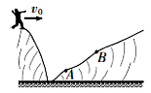
6. 如图所示，某人向对面的山坡上水平抛出两个质量不等的石块分别落在A、B两处.不计空气阻力，则落到B处的石块：
A.初速度大，运动时间短 B.初速度大，运动时间长
C.初速度小，运动时间短 D.初速度小，运动时间长
7. 如图所示，自行车的大齿轮、小齿轮、后轮的半径不一样，它们的边缘有三个点A、B、C。在自行车正常骑行时，下列说法正确的是：
A
B
C
A. A、B两点的角速度大小相等 B. B、C两点的线速度大小相等
C. A、B两点的向心加速度大小之比等于它们所在圆周的半径之比
D. B、C两点的向心加速度大小之比等于它们所在圆周的半径之比
8. 一汽车通过拱形桥顶时速度为10 m/s，车对桥顶的压力为车重的，如果要使汽车在桥顶对桥面没有压力，车速至少为：
A．15 m/s B．20 m/s C．25 m/s D．30 m/s
9. 把水星和金星绕太阳的运动视为圆周运动。从水星与金星和太阳在一条直线上开始计时，若测得在相同时间内水星、金星转过的角度分别为θ₁、θ₂（均为锐角），则由此条件可求得水星和金星：
A.质量之比 B.绕太阳的动能之比 C.到太阳的距离之比 D.受到的太阳引力之比
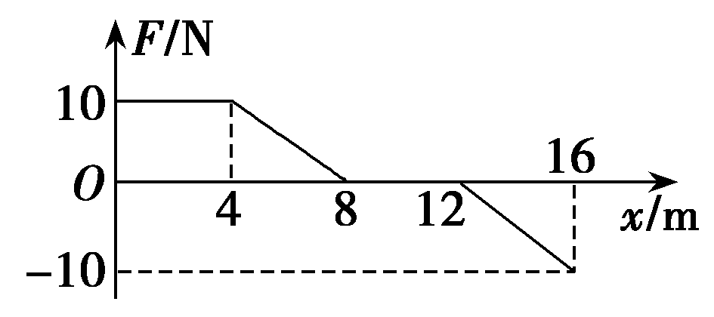
10.质量为10 kg的物体，在变力F作用下沿x轴做直线运动，力随坐标x的变化情况如图所示．物体在x＝0处，速度为1 m/s，一切摩擦不计，则物体运动到x＝16 m处时，速度大小为：
A．2 m/s B．3 m/s
C．4 m/s D. m/s
二、多项选择题：（4小题，每小题4分，共16分。每小题至少有两个正确选项，选对但不全得2分，错选或不选均得零分。）
11. 通信卫星又叫同步卫星，下面关于同步卫星的说法中正确的是：
A、所有的地球同步卫星都位于地球的赤道平面内 B、所有的地球同步卫星的质量都相等
C、所有的地球同步卫星绕地球作匀速圆周运动的角速度都相等
D、所有的地球同步卫星离地心的距离不一定相等
12. 如图，用长为L的细绳拴着质量为m的小球在竖直平面内做圆周运动，下列说法中正确的是：
A．小球在圆周最高点时所受的向心力一定为重力
B．小球在最高点时绳子的拉力不可能为零
C．若小球刚好能在竖直平面内做圆周运动，则其在最高点的速率为
D．小球过最低点时绳子的拉力一定大于小球重力
13. 两个完全相同的小球A和B，在同一高度处以相同大小的初速度v₀分别水平抛出和竖直向上抛出，不计空气阻力，下列说法中正确的是：

A．两小球落地时的速度大小相同 B．两小球落地时，重力的瞬时功率不相同
C．从开始运动至落地，重力对两小球做功相同
D．从开始运动至落地，重力对两小球做功的平均功率相同
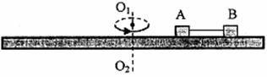
14.如图，两个可视为质点的、相同的木块A和B放在转盘上，两者用长为L的细绳连接，木块与转盘的最大静摩擦力均为各自重力的K倍， A放在距离转轴L处，整个装置能绕通过转盘中心的转轴O₁O₂转动。开始时，绳恰好伸直但无弹力，现让该装置从静止开始转动，使角速度缓慢增大，以下说法正确的是：
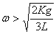
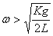
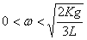
A．当 时，A、B相对于转盘会滑动 B．当 时，绳子一定有弹力
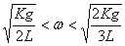
C．ω在 范围内增大时，A所受摩擦力一直变大
D．ω在 范围内增大时，B所受摩擦力变大
第II卷﹙非选择题，共54分﹚
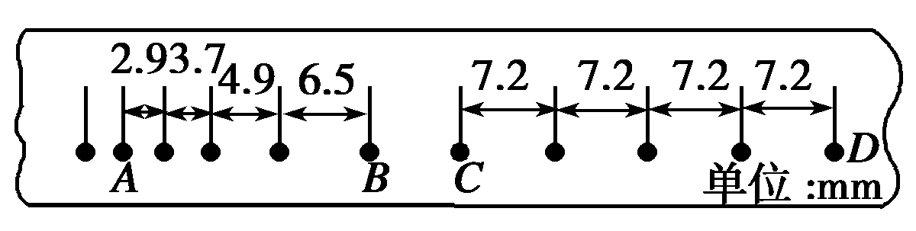
三、填空题：（每空3分，共18分）
15.在“探究功与速度变化的关系”的实验中，得到的纸带如图所示，小车的运动情况可描述为：A、B之间为________（选填匀速、加速、减速）直线运动；C、D之间为________（选填匀速、加速、减速）直线运动，应选________段（用图中字母表示）来计算小车的速度v.
图1
16. 图1是“研究平抛物体运动”的实验装置图,通过描点画出平抛小球的运动轨迹.

（1）实验得到平抛小球的运动轨迹,在轨迹上取一些点,以平抛起点O为坐标原点,测量它们的水平坐标x和竖直坐标y,图2中y-x²图象能说明平抛小球运动轨迹为抛物线的是 。
A
y₁
x
y
O
B
C
Δx
y₂
y₃
图3
图2
x²
y
O
x²
y
O
x²
y
O
x²
y
O
a
b
c
d

（2）图3是某同学根据实验画出的平抛小球的运动轨迹,O为平抛的起点,在轨迹上任取三点A、B、C,测得A、B两点竖直坐标y₁为5.0cm、y₂为45.0cm,A、B两点水平间距Δx为40.0cm.
则平抛小球的初速度v₀为 m/s,若C点的竖直坐标y₃为60.0cm,则小球在C点的速度v_{C}为 m/s (g取10m/s²).

四、计算题：（共3题，17题10分、18题12分、19题14分，共36分。）要求解答时写出必要的文字说明、方程式和重要演算步骤，只写出最后答案的不能得分，有数值计算的题答案中必须明确写出数值和单位；解题过程书写在答题卷上。
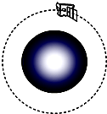
17（10分）2014年10月8日，月全食带来的“红月亮”亮相天空，引起人们对月球的关注．我国发射的“嫦娥三号”探月卫星在环月圆轨道绕行n圈所用时间为t，如图所示．已知月球半径为R，月球表面处重力加速度为g_{月}，引力常量为G．
试求：（1）月球的质量M；（2）“嫦娥三号”卫星离月球表面高度h．

18（12分）.如图所示，质量为m的小物块在粗糙水平桌面上做直线运动，经距离l后以速度v飞离桌面，最终落在水平地面上．已知l＝1.4 m，v＝3.0 m/s，m＝0.10 kg，物块与桌面间的动摩擦因数μ＝0.25，桌面高h＝0.45 m．不计空气阻力，重力加速度g取10 m/s².求：
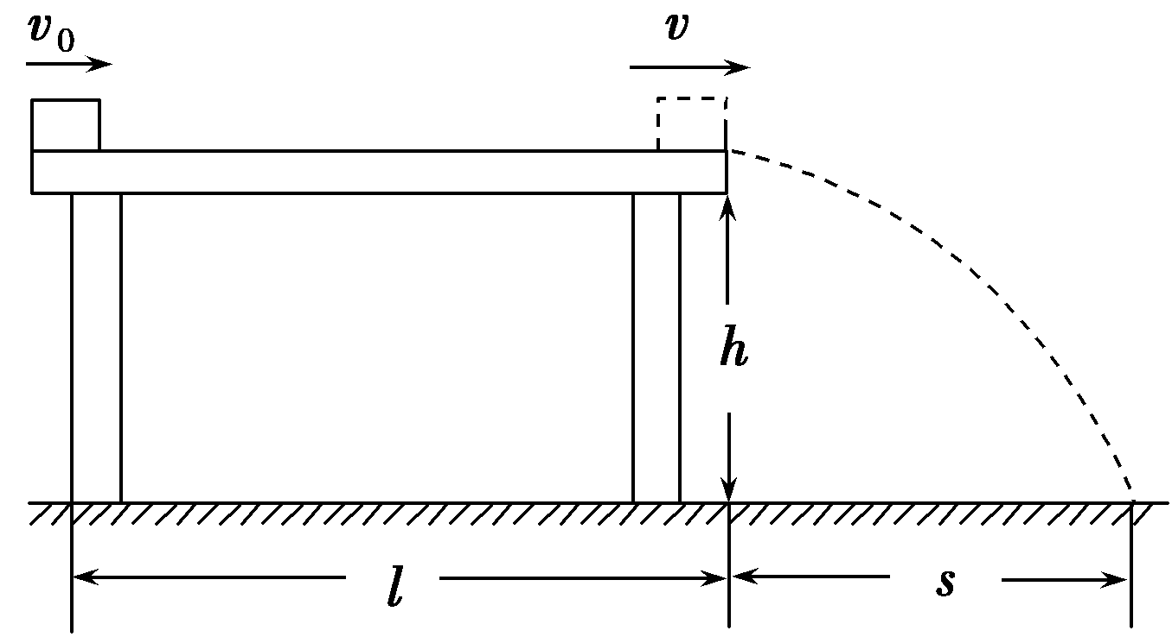
(1)小物块落地点距飞出点的水平距离s；
(2)小物块落地时的动能E_{k}；
(3)小物块的初速度大小v₀.

19（14分）. 汽车在水平直线公路上行驶，额定功率为P₀=80kW，汽车行驶过程中所受阻力恒为f=2.0×10³N，汽车的质量M=2.0×10³kg 。
(1) 若汽车以额定功率启动，则汽车所能达到的最大速度是多少？当速度为5m/s时，其加速度是多少？
(2) 若汽车以恒定加速度1m/s²启动，则这一过程能维持多长时间？当汽车匀加速行驶的速度达到最大值时，汽车做功多少？

桂林十八中14级下学期期中考试物理参考答案
题号 | 1 | 2 | 3 | 4 | 5 | 6 | 7 | 8 | 9 | 10
答案 | A | D | A | C | D | A | D | B | C | B

题号 | 11 | 12 | 13 | 14
答案 | A C | C D | A B C | A B C

15、 加速； 匀速；CD
16、（1）C （2）2；4
17、解：（1）由 ，得：
（2）卫星的向心力有万有引力提供，有：
又 解得 h =
18、解：（1） $t=\sqrt{\frac{2h}{g}}$ ， 代入数据解得s=0.9m
（2）由动能定理得： 代入数据解得：
（3）由动能定理得： 代入数据解得：
23、（1）当时，由最大速度
当时，汽车牵引力为F，
（2）当时，汽车牵引力为
当功率到达额定功率时，汽车速度为,所用时间为 汽车的位移为
汽车做功为：

